本期导读：
头脑奥林匹克竞赛喜获佳绩
教研组主动发展工作计划出炉
校本课程开展如火如荼
主动发展项目研讨会

信 息 技 术 教 研 组 主 办
2012年3月12日 第五期
头脑奥林匹克竞赛喜获佳绩

3月3日，中国上海第25届头脑奥林匹克创新大赛暨第33届世界头脑奥林匹克中国区决赛在上海市向明中学举行。
本次大赛有3个特点，一是参加队最多，达到了388支；二是，今年首次有职校学生参加，参加对象涵盖了从幼儿园、小学、中学和大学及职校的所有在校学生；三是，来自境外的队特别多，俄罗斯、德国、新加坡、韩国等国均有代表队参加。
我校代表队由赵越老师带领，分为两组，分别参加了“情感小车”和“奥德赛天使”的项目。
“情感小车”的要求是，制作一辆有人类情感的小车，在8分钟的比赛展示中，参赛学生必须演示小车的驱动、变形，并辅以自编自导自演的剧情，表达“情感小车”的主题。我校同学制作的宇宙飞船一出场便受到全场关注，它拥有全透明座舱，仿佛一架观光电梯，根据剧情需要可以展现出多达四种表情，还可以播撒雪花、展开和回收太阳能翻板，开启炫目的LED彩灯，科技感十足。当航天员（高一2班 许宸铭饰演）围绕飞船跳起飘带舞时，更是引得全场一片喝彩。
“奥德赛天使”的要求是，参赛队员要分别饰演奥德赛天使和陷入困境的社区居民，奥德赛天使要成功的帮助社区居民摆脱困境。我校同学设计的天使角色(高一6班 王乘虹、高一10班 杨梦 高一13班 吴晓玮饰演)萌翻全场，社区居民角色的野人（高一1班 沈阳 高一7班 吴恺 高一国际A 黄嘉浩）扮相更是引来赛事组委会、新闻媒体及其他参赛队的“长枪短炮”的围攻。表演的片段录像入选赛事组委会的精彩集锦。下午的即兴题比赛中，该组同学更是取得了满分的成绩。最终，荣获本次大赛高中组第二名的优异成绩。
让我们为所有参加本次大赛的同学的精彩表现和优异成绩送上最热烈的祝贺，并祝愿常州一中的头脑奥林匹克竞赛明天更美好。

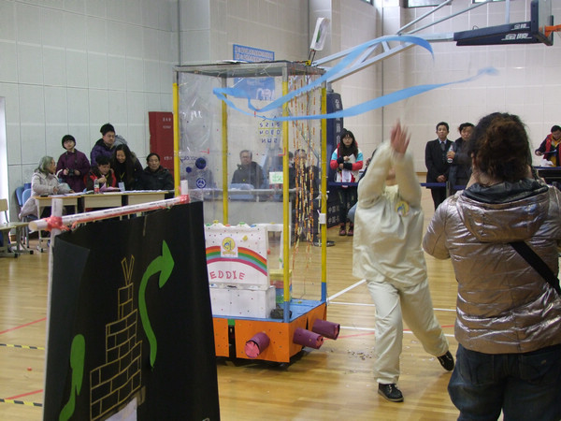
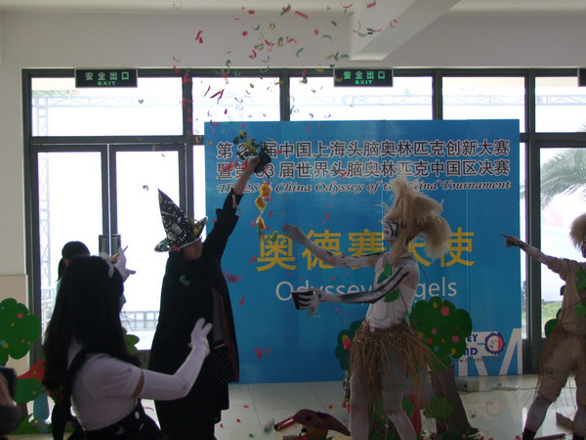
教研组主动发展工作计划出炉

常州市第一中学
教研组主动发展工作计划（一式二份）
20 11 —20 12 年度第 二 学期 学科 信息技术 教研组长 刘波

- 学期工作总体目标（包括教师发展目标、学生培养目标）
1.做好创意项目实施工作，开发2本校本课程《巡线竞速机器人》和《平面设计初步》。
2.教学工作，抓好教学常规。集体备课做到定课题、定时间、定主讲人。集中听课并组织评课议课，开展研究课、公开课等工作，做好青年教师基本大赛工作。
3.在电教设备和网络、电脑维修和维护方面，提高工作效率和质量，提供更优质的人性化服务。做好教学服务工作，为全校教师的信息技术基本技能做好培训工作，提高教师的信息技术由于教育教学的能力。
4.做好教科研工作，组织本组老师积极参加课题研究，集中学习科研书籍和研讨工作。
5.做好竞赛辅导和比赛工作，力争在去年的基础上有所突破。
6.做好机器人课程基地建设工作。
- 主要策略和措施
1.制定切实可行的计划，定期检查回顾落实情况。
2.积极做好备课、上课和复习工作，提高教学质量。
3.开展科研方法学习研讨，积极参加课题研究，把科研工作做在平时，把教科研作为一项常规工作。
4.加强竞赛辅导，培养提高竞赛辅导教师水平。
5.提高相关教师的专业水平，提高服务质量，建立快速高效的报修和维修反馈系统，提高工作的效率。
- 本学期工作安排
月份 | 工作内容 | 主要负责人 | 完成情况
2 | - 电教、网络、电脑的日常维护工作；  - 信息学奥赛和机器人比赛培训；  - 研讨创意发展项目实施方案和机器人课程基地建设； | 刘、许、赵  林、刘  林、刘、陆
3 | - 电教、网络、电脑的日常维护工作；  - 围绕校本课程开发开展学习研讨；  - 市机器人比赛比赛；  - 组内青年教师基本功大赛 | 刘、许、赵  刘波  刘波、赵越  刘波
4 | - 电教、网络、电脑的日常维护工作；  - 江苏省机器人竞赛训练、竞赛；  - 网络设备维护检修；  - 课程基地建设研讨实施 | 刘、许、赵  刘波、赵越  许晓伟  林、刘
5 | - 电教、网络、电脑的日常维护工作  - 广播设备的检修维护  - 主动发展研究课  - 科技活动月活动 | 刘、许、赵  刘波、赵越  王培霞  刘波、赵越
6 | - 电教、网络、电脑的日常维护工作  - 投影机遥控收缴工作  - 高三年级投影设备的检修  - 主动发展创意项目总结交流 | 刘、许、赵  刘波、赵越  刘波、赵越  刘、陆
7 | - 电教、网络、电脑的日常维护工作  2、做好学期末电教、网络维护工作、投影机遥控收缴工作  3、高一、二年级投影设备的检修 | 刘、许、赵  刘、许、赵  刘波、赵越

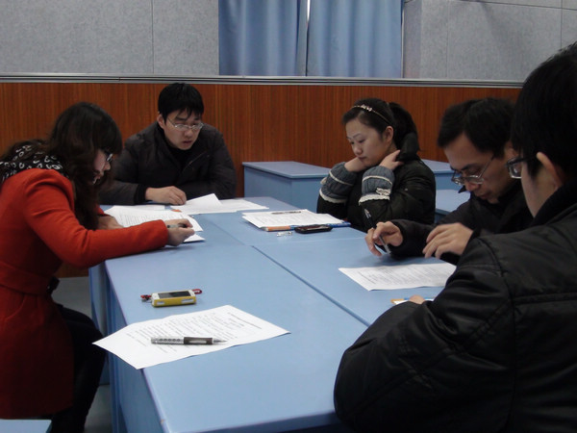
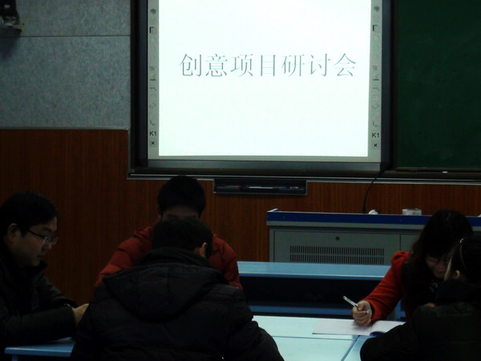
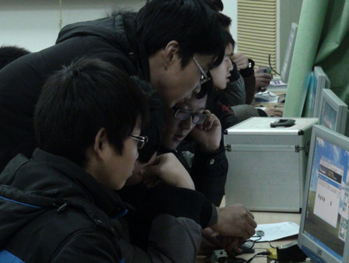
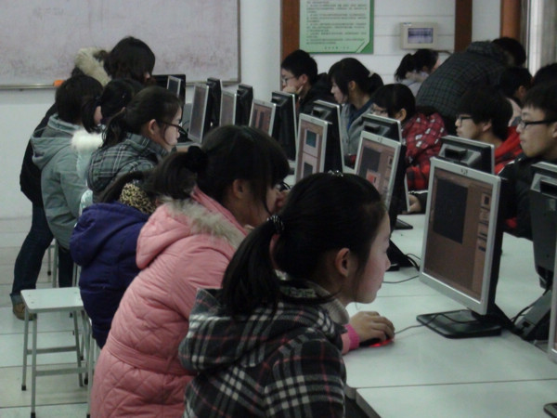
2月17日召开了教研组会议主要讨论了教研组主动发展创意项目的具体实施计划，全体组员就如何进一步开展教学研究工作展开讨论，为今后教学常规工作的开展、组员自身的学习提高、组内理论研究等提供技术手段支持。为进一步提高整体素质提供保障。

主动发展项目研讨会
校本课程开展如火如荼
本学期教研组共开设三门校本课程:photoshop探秘，机器人制作和头脑奥林匹克，深受同学们喜爱。

